Landwirtschaftskammer NRW |  | 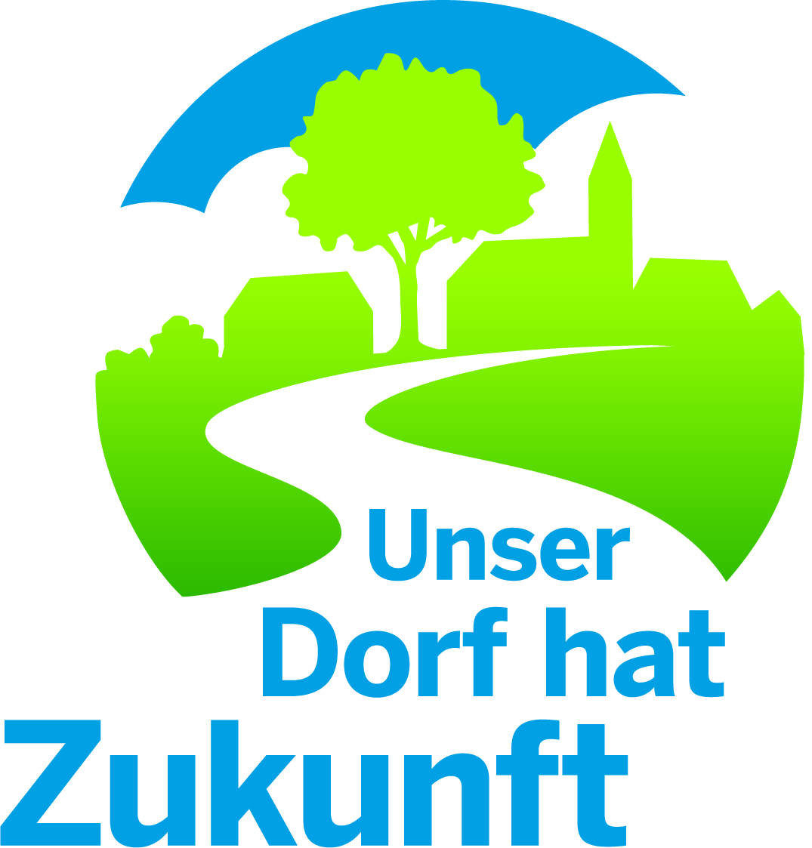  Bewertungskommission  Unser Dorf hat Zukunft  Landeswettbewerb 2017/2018
Geschäftsbereich 2  Standortentwicklung,  Ländlicher Raum  Gartenstraße 11  50765 Köln-Auweiler | Dr. Waldemar Gruber  Tel.: 0221/5340-340  Fax: 0221/5340-334  Mobil: 172/2147803  E-Mail: waldemar.gruber@lwk.nrw.de  www.dorfwettbewerb.de
Bewertungsprotokoll |  |  | Dok.-Nr.: input.doc  Datum: 05.12.2017

Ort: |  | Einwohnerzahl:

Bewertungsbereich | positiv | Verbesserungsvorschlag
1. Konzeption und
deren Umsetzung
2. Wirtschaftliche
Entwicklung
und Initiativen
3. Soziales und
kulturelles Leben
4. Baugestaltung
und Entwicklung
5. Grüngestaltung und Dorf in der Landschaft

